**Pendroid 2020**

**Betöltő stage**: Repülő átmegy a képernyőn vizszintesen a betöltött százaléktól függő gyorsasággal.

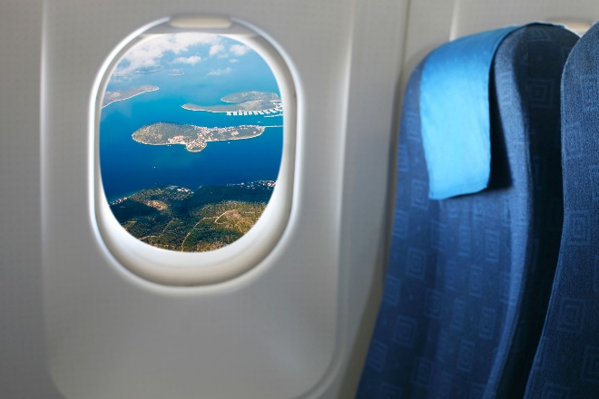**Menu Stage**: Egy repülőgép belsejében a pilóta fülkében a műszerfalon lennének a gombok/egy széknek a háttámláján lennéne a gombok, kb. így csak szemből lenne a szék, de úgyhogy látszódjon az ablak.

**Gombok**: Játék elindító, beállítások, kilépés, készítette, gép fejlesztő, + egyéb amit kitalálunk

**Játékról:** A story nagyjából az lenne, hogy egy katonai bázis légterébe értél repülővel, és szemből fognak jönni az ellenséges repülők, akiket ki kell kerülni és minden kikerült ellenség egy pontot növel a scoreboard-on, a pontok egyfajta coin-ként szolgálnak és coin fejében lehet venni különböző fejlesztéseket, először nincsen fegyver, csak kerülgetni lehet a repülőket, de lehet venni olyan fejlesztést, amit unlockolja a fegyvereket(géppuska; talán rakéta, de ez nem biztos, hogy jó ötlet)